1：编译放进或者复制别的服务器中的可执行程序的目录，

目录：/home/game/game/bin/gameserver

举例复制指令：

7z -t7z a -x\!.log -x\!.tar.gz -x\!.zip -x\!.7z dfdcnew_$(date +%Y%m%d%H).7z dfdcnew（服务目录名称）

2：解压压缩包到目标服务器目录：/home/game/game/bin/gameserver

解压命令：

7za X dfdcnew.7z 或者 7z x dfdcnew.7z

3：进入解压后的文件目录里

例如：/home/game/game/bin/gameserver/dfdcnew/dfdcnew_junior/dfdcnew_junior1/config

修改 gameserver.dat，检查配置，修改为目标服务器的信息

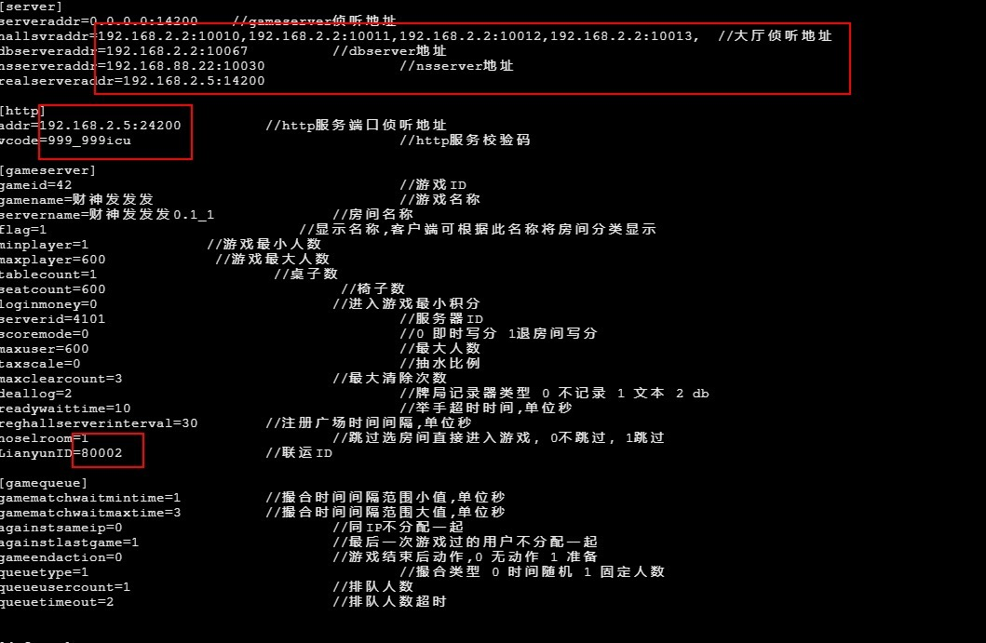

4：打开脚本目录：/home/game/game/script

编辑文件config.sh

修改两处，gsstr= 添加新加入的游戏

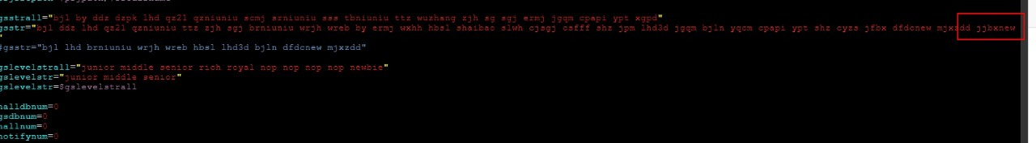

加入新的房间信息

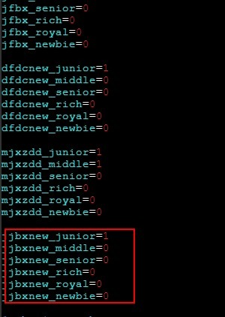

5：启动游戏

命令举例：./startgame.sh jjbxnew（可执行文件名称）

6:查看游戏状态

./jump.sh gameserver-xxxx_junior

麦发部署财神到游戏

game@maifa-k80010-game:~$ cd /home/game/game/bin/gameserver/

game@maifa-k80010-game:~/game/bin/gameserver$ wget http://8.210.81.239/bao/csd.7z

game@maifa-k80010-game:~/game/bin/gameserver$ 7za X csd.7z 解压压缩包

game@maifa-k80010-game:~/game/bin/gameserver$ vim /home/game/game/bin/gameserver/csd/csd_junior/csd_junior1/config/gameserver.dat

修改正式服配置文件

##########3配置文件##############

hallsvraddr=192.168.1.28:10010,192.168.1.28:10011,192.168.1.28:10012,192.168.1.28:10013, //大厅侦听地址 修改为包网的 maifa-k80010-hall 也就是大厅地址

dbserveraddr=192.168.1.40:10062 //dbserver地址 这个也是大厅地址

nsserveraddr=192.168.1.28:10030 //nsserver地址 这个是通知服地址麦发的都是192.168.88.22

realserveraddr=192.168.1.25:17900 这个地址是本机IP地址

addr=192.168.10.5:27900 //http服务端口侦听地址 这个地址是本机IP地址

LianyunID=80010 //联运ID

##########3配置文件##############

game@maifa-k80010-game:~/game/bin/gameserver$ cd /home/game/game/bin/gameserver/csd/csd_junior/csd_junior1/config/

game@maifa-k80010-game:~/game/bin/gameserver/csd/csd_junior/csd_junior1/config$ sed -i s#192.168.1.28#192.168.10.2#g gameserver.dat

game@maifa-k80010-game:~/game/bin/gameserver/csd/csd_junior/csd_junior1/config$ sed -i s#192.168.1.40#192.168.10.2#g gameserver.dat

修改体验服配置文件

game@maifa-k80010-game:~/game/bin/gameserver/csd/csd_junior/csd_junior1/config$ cd /home/game/game/bin/gameserver/csd/csd_demo/csd_demo1/config/

game@maifa-k80010-game:~/game/bin/gameserver/csd/csd_demo/csd_demo1/config$ vim /home/game/game/bin/gameserver/csd/csd_demo/csd_demo1/config/gameserver.dat

game@maifa-k80010-game:~/game/bin/gameserver/csd/csd_demo/csd_demo1/config$ sed -i s#192.168.1.28#192.168.10.2#g gameserver.dat

##########3配置文件##############

hallsvraddr=192.168.1.28:10010,192.168.1.28:10011,192.168.1.28:10012,192.168.1.28:10013, //大厅侦听地址 修改为包网的 maifa-k80010-hall 也就是大厅地址

dbserveraddr=192.168.1.40:10062 //dbserver地址 这个也是大厅地址

nsserveraddr=192.168.1.28:10030 //nsserver地址 这个是通知服地址麦发的都是192.168.88.22

realserveraddr=192.168.1.25:17900 这个地址是本机IP地址

addr=192.168.10.5:27900 //http服务端口侦听地址 这个地址是本机IP地址

LianyunID=80010 //联运ID

##########3配置文件##############

修改脚本目录添加启动命令

game@maifa-k80010-game:~/game/bin/gameserver/csd/csd_demo/csd_demo1/config$ vim /home/game/game/script/config.sh

gsstrall="bjl by ddz dzpk lhd qz21 qzniuniu scmj srniuniu sss tbniuniu ttz wuzhang zjh sg sgj ermj jgqm cpapi ypt xgpd jfbx dfdcnew jjbxnew csd" 本来是没有 csd 这个的需要自己添加

gsstr="bjl ddz lhd qzniuniu ttz zjh brniuniu wrjh wreb hbsl cjsgj csfff shz jpm lhd3d jgqm bjln yqcm cpapi ypt shz cyzs jfbx dfdcnew jjbxnew mjxzdd csd" 本来是没有 csd 这个的需要自己添加

#gsstr="ddz ttz zjh qzniuniu"

#gsstr="dfdcnew mjxzdd"

#gsstr="cjsgj csfff shz jpm ypt jfbx dfdcnew jjbxnew jgqm cyzs"

gslevelstrall="junior middle senior rich royal nop nop nop nop newbie demo" demo也没有自己加

gslevelstr="junior middle senior demo" demo也是自己加的 demo体验场 csd正式服

这个添加在 jjbxnew_newbie=0 下面 一直往下翻 #echo $prjpath 这个的上面

csd_junior=1

csd_middle=0

csd_newbie=0

csd_senior=0

csd_royal=0

csd_rich=0

csd_demo=1

启动游戏

game@maifa-k80010-game:~/game/bin/gameserver$ cd /home/game/game/script/

game@maifa-k80010-game:~/game/script$ ./startgame.sh csd

game@maifa-k80010-game:~/game/script$ ./jump.sh gameserver-csd_junior 查看游戏状态